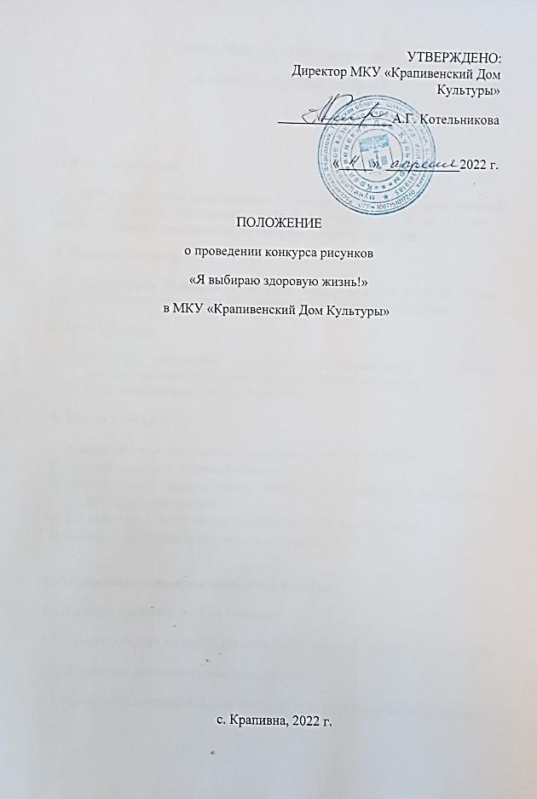
Положение о конкурсе рисунков
«Я выбираю здоровую жизнь!»

1.Общие положения
1.1. Конкурс рисунков (в дальнейшем — Конкурс) — конкурс среди жителей МО Крапивенское Щекинского района в возрасте от 5 до 17 лет – соревновательное мероприятие по изобразительному искусству.
2. Участие в конкурсе
2.1. Участниками Конкурса могут быть дети в возрасте от 5 до 17 лет, проживающие на территории МО Крапивенское Щекинского района
3. Цели конкурса
- развитие творческих способностей, обучающихся в области изобразительного искусства в условиях конкурсного отбора;
- воспитание подрастающего поколения.
4. Задачи конкурса
- создать условия для духовно-нравственного развития детей;
- популяризировать здоровый образ жизни;
- способствовать формированию стойкого отрицательного отношения к потреблению наркотиков;
- формировать у детей интерес к изобразительному искусству;
- развить и реализовать творческий потенциал детей.

5. Организация и порядок проведение конкурса
5.1. Конкурс проводится с 7 по 14 апреля.
5.2. Организаторами конкурса является МКУ «Крапивенский Дом Культуры».
5.3. В конкурсе принимают участие дети 5-17 лет.
5.4. Конкурс проводится для всех желающих, без предварительного отбора.
5.6. Состав жюри утверждается организатором конкурса, жюри оценивает конкурсантов в следующих возрастных группах:
- 5-7 лет;
- 8-11 лет;
- 12-17 лет, а также возможна оценка коллективной работы.
6. Требования к конкурсным работам
6.1. Участники могут предоставлять работы в любой технике (гуашь, акварель, графика, пластилинография и т.д.) и использовать формат листа А-4, либо А-3.
6.2. Используемые материалы: гелевая ручка, тушь, пастель, акварель, цветные карандаши, гуашь, масло, акриловые краски, уголь и иное.
6.3. Работы, предоставленные позже 14 апреля срока, к рассмотрению приниматься не будут.
6.4. На обратной стороне рисунок необходимо подписать – указать название рисунка, фамилию и имя автора, год рождения или количество полных лет.
6.5. Рисунок должен соответствовать тематике конкурса.
Внимание: рисунок не сворачивать, не сгибать.
6.6. Запрещается копирование чужих работ, использование наклеек и фотографий, исключение составляет коллаж.
6.7. На конкурс могут быть представлены индивидуальные и коллективные работы. Участники могут подать не одну работу, a несколько.
6.8. Работы по завершении конкурса не возвращаются и остаются в распоряжении организатора.

7. Критерии оценки конкурсных работ:
- соответствие тематической направленности конкурса;
- оригинальность творческого замысла и исполнения работы;
- качество исполнения работы (композиция, цветовое решение, оформление).
- соответствие возрасту;
- мастерство исполнения;
- полнота раскрытия темы;
- эмоциональность и оригинальность.
Критерии оценки могут быть изменены по согласованию с членами жюри (приложение 1).
Консультации и справки по вопросам проведения конкурса можно получить у руководителя МКУ «Крапивенский ДК» Котельниковой Анны Геннадьевны по тел.8-920-757-23-21.
8. Определение победителей
8.1. По итогам Конкурса определяются победители (I место) и призеры (II, III место) отдельно в каждой возрастной категории. Призёрами считаются участники, следующие за победителем.

9. Подведение итогов и награждение участников конкурса
9.1. Победители и призеры конкурса награждаются дипломами или грамотами.
Награждение победителей происходит не позднее 2 недель со дня окончания приема работ.

Приложение 1
Оценочный лист
к конкурсу рисунков

Критерии  Участники | Соответствие возрасту | Соответствие тематической направленности конкурса | Оригинальность творческого замысла и исполнения работы | Качество исполнения работы (композиция, цветовое решение, оформление) | Мастерство исполнения | Полнота раскрытия темы | Эмоциональность и оригинальность | Общее кол-во баллов

